VIII РАЗРЕД | Друштво Физичара Србије | ОКРУЖНИ НИВО  17.03.2012.
VIII РАЗРЕД | Министарство Просвете и науке Републике Србије | ОКРУЖНИ НИВО  17.03.2012.
VIII РАЗРЕД | ЗАДАЦИ | ОКРУЖНИ НИВО  17.03.2012.
- Три честице се налазе у теменима једнакостраничног троугла странице а. Честице почну истовремено да се крећу по интензитету константним брзинама v, при чему се прва стално креће ка другој, друга ка трећој, а трећа ка првој. После колико времена ће се честице сударити?

- Три тачкаста наелектрисања $Q_{B}=−2 \text{pC}$, $Q_{C}=\text{16} \text{pC}$ и $Q_{D}=5 \text{pC}$ се налазе у теменима правоугаоника страница $a=\text{10}\sqrt{3} \text{cm}$и $b=\text{10} \text{cm}$. Одредити електрично поље у темену А, ако се систем налази у вакууму.

- Из места А у место Б је послат звучни сигнал фреквенције 50 Hz који се простире кроз ваздух брзином 330 m/s. При томе је растојање АБ једнако целом броју таласних дужина. Оглед је поновљен када је температура ваздуха била за 20 °С виша – тада је на истом растојању број таласних дужина био за два мањи него у првом случају. Наћи растојање АБ сматрајући да се при повећању температуре за 1 °С брзина звука повећа за 0.5 m/s.

- Два тела исте запремине, а различитих маса су потопљена у воду. Прво тело, масе 1 kg, тоне убрзањем 3 m/s², а друго, лакше за $Δm$, пење се истим убрзањем. Наћи колика је разлика њихових маса.

- Два равна огледала чине угао $ϕ$. Светлосни зрак улази у овај систем и одбија се по једном од сваког огледала. Наћи угао $θ$ за који се зрак закрене након оба одбијања.

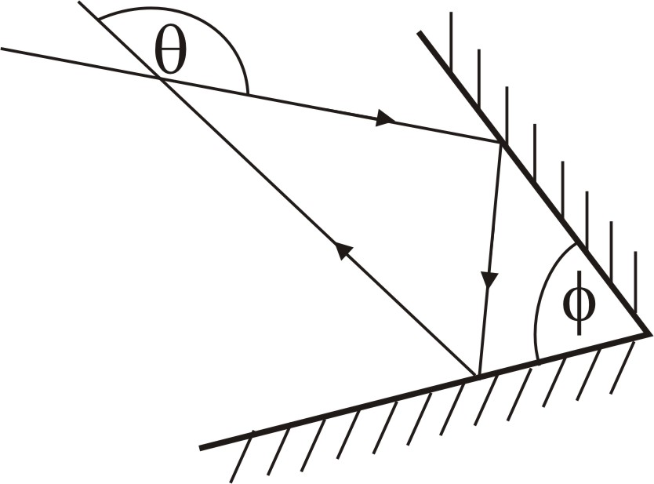
Слика уз задатак 2 Слика уз задатак 5

Сваки задатак носи 20 поена.

Задатке припремиo: мр Стеван Јанков и др Маја Стојановић
Рецензент: др Маја Стојановић и мр Стеван Јанков
Председник комисије: проф. др Мићо Митровић

Свим такмичарима желимо успешан рад!

VIII РАЗРЕД | Друштво Физичара Србије | ОКРУЖНИ НИВО  17.03.2012.
VIII РАЗРЕД | Министарство Просвете Републике Србије | ОКРУЖНИ НИВО  17.03.2012.
VIII РАЗРЕД | РЕШЕЊА | ОКРУЖНИ НИВО  17.03.2012.
- Због симетрије у кретању све три честице, њихови положаји ће у сваком тренутку бити темена једнакостраничног троугла који ротира око сопственог центра описаног круга и чија се страница смањује све док се честице не сударе.(5п) Стога је проблем најлакше решавати из система везаног за једну од честица.(5п) Дакле, посматрач који се налази на једној од честица не региструје ротационо кретање, него само да се троугао смањује. Брзина којом се посматрач креће ка суседној честици је v,(2п) а суседна честица се креће ка посматрачу брзином $v/2$.(3п) То значи да ће међусобно растојање а прећи за $t=\frac{a}{v+\frac{v}{2}}=\frac{a}{\frac{3v}{2}}=\frac{2a}{3v}$.(3+2п)
- Према ознакама са слике је: $d=\sqrt{a^{2}+b^{2}}=\text{20} \text{cm}$.(2п) На основу вредности а и b закључујемо да је угао $∠\text{CAD}={\text{30}}^{∘}$.(3п) Јачине електричног поља које потичу од појединих наелектрисања су: $E_{B}=k\frac{Q_{B}}{b^{2}}=1\text{.}8 \frac{N}{C}$, $E_{C}=k\frac{Q_{C}}{d^{2}}=3\text{.}6 \frac{N}{C}$ и $E_{D}=k\frac{Q_{D}}{a^{2}}=1\text{.}5 \frac{N}{C}$.(3п) За компоненте резултујућег електричног поља добијамо: $E_{x}=−E_{D}−E_{C}\frac{\sqrt{3}}{2}=−4\text{.}\text{62} \frac{N}{C}$ (3+1п; ако недостаје предзнак, или смер поља није другачије означен, нпр. на цртежу, онда 2+1п) и $E_{y}=E_{B}−\frac{E_{C}}{2}=0$.(3+1п) Коначно: $E=\sqrt{E_{x}^{2}+E_{y}^{2}}=E_{x}=−4\text{.}\text{62} \frac{N}{C}$ (3+1п; ако недостаје предзнак, или смер поља није другачије означен, нпр. на цртежу, онда 2+1п). Дакле вектор Е лежи на х оси и усмерен је у њеном негативном смеру, или има правац DA и смер од D ка A.
- Фреквенција звука се не мења са температуром, него се мењају брзина и таласна дужина.(2п) Брзина звука је у другом случају за $\text{20} ^{∘}C⋅0\text{.}5 \frac{\frac{m}{s}}{{}^{∘}C}=\text{10} \frac{m}{s}$ (3п) већа него у првом случају, дакле износи $u_{2}=\text{340} \frac{m}{s}$. (1п) Тражено растојање d садржи, у првом случају, $n_{1}$ таласних дужина $λ_{1}$, а у другом случају $n_{1}−2$ таласних дужина $λ_{2}$, те можемо писати да је $n_{1}λ_{1}=\left(n_{1}−2\right)λ_{2}$.(3п) Када у ову једначину заменимо $λ_{1}=\frac{u_{1}}{ν}$ и $λ_{2}=\frac{u_{2}}{ν}$ (2п) и решимо је по $n_{1}$, добијамо $n_{1}=\frac{2u_{2}}{u_{2}−u_{1}}$.(5п) Уврштавањем ове вредности у израз $d=n_{1}λ_{1}$ добијамо $d=\frac{2u_{1}u_{2}}{ν\left(u_{2}−u_{1}\right)}=\text{448}\text{.}8 m$.(2+2п)
- С обзиром да су запремине оба тела исте, иста је и сила потиска која делује њих.(2п) Други Њутнов закон за прво тело је $m_{1}a=m_{1}g−F_{p}$,(3п) а за друго $\left(m_{1}−Δm\right)a=F_{p}−m_{2}g$.(4п) Након сабирања ове две једначине добијамо $a\left(2m_{1}−Δm\right)a=\left(m_{1}−m_{2}\right)g=Δ\text{mg}$.(5п) Решавањем последње једначине добијамо $Δm=\frac{2{\text{am}}_{1}}{a+g}=0\text{.}\text{468} \text{kg}$.(4+2п)
- Угао $∠\text{BAT}={\text{90}}^{∘}−α$(2п), те следи да је угао $∠\text{ABT}={\text{180}}^{∘}−ϕ−({\text{90}}^{∘}−α)={\text{90}}^{∘}−ϕ+α$. (3+3п) Сада се угао $β$ може изразити као $β={\text{90}}^{∘}−∠\text{ABT}=ϕ−α$.(2+2п) Из троугла $Δ\text{AOB}$ закључујемо да је $∠\text{AOB}={\text{180}}^{∘}−2α−2β={\text{180}}^{∘}−2ϕ$ (3+3п), одакле следи $θ=2ϕ$ (2п). (Признавати и одговор $θ={\text{360}}^{∘}−2ϕ$.)

